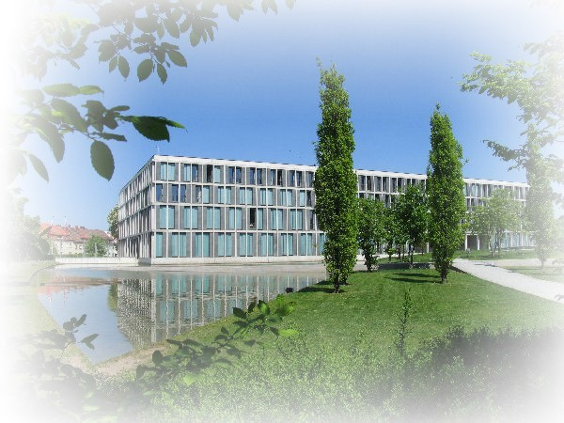
Bundesarbeitsgericht

7. Moot Court Arbeitsrecht
Teamarbeit ist gefragt!

Gesucht werden Studierende der Rechtswissenschaften ab dem vierten Semester, die in Teams von zwei bis drei Personen bei der Verhandlung eines arbeitsrechtlichen Falles gegeneinander antreten.

Die Veranstaltung findet innerhalb des WS 2017/2018 statt. Weitere Informationen: http://www.bundesarbeitsgericht.de
Ein Merkblatt mit weiteren Einzelheiten ist im Sekretariat Ihres arbeitsrechtlichen Lehrstuhls erhältlich.

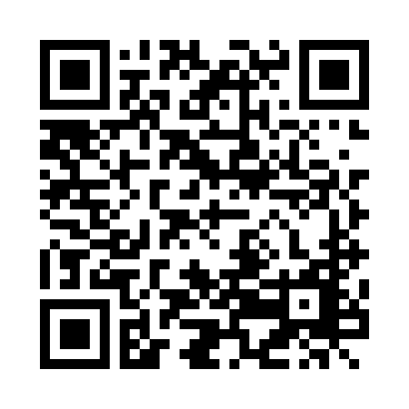
Anmeldeschluss: Freitag, 16. Juni 2017

